**САНКТ-ПЕТЕРБУРГСКИЙ НАЦИОНАЛЬНЫЙ ИССЛЕДОВАТЕЛЬСКИЙ УНИВЕРСИТЕТ ИТМО**

# **Дисциплина:** Фронд-энд разработка

Отчет

Лабораторная работа №1

Выполнил:

Легин Денис

K33402

Проверил:

Добряков Д. И.

Санкт-Петербург

2021 г.

**Задача**

Изучить свойства CSS FlexBox, CSS Grid и научиться работать с ними на практике, поняв разницу между Flexbox и Grid

**Ход работы**

Поэтапное следование инструкциям представленным на сайтах cssgridgarden и flexboxfroggy

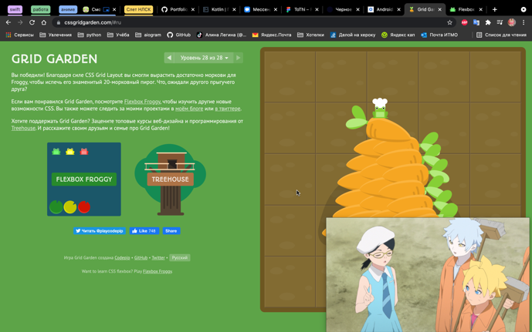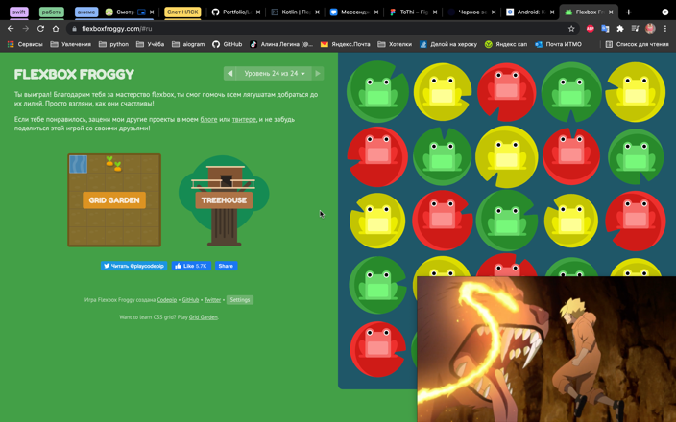

**Вывод**

В ходе выполнения лабораторной работы я научился работать с CSS Flexbox изучив следующие свойства:

* Justify-content
* Align-items
* Align-content
* Align-self
* Order
* Flex-wrap
* Flex-Flow

Помимо этого, я научился работать с CSS Grid изучив следующие свойства:

* Grid-row
* Grid-column
* Grid-area
* Grid-template-rows
* Grid-template-columns
* Order